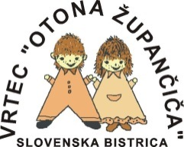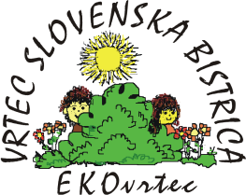 | Zidanškova 1/a, 2310 Slov. Bistrica  Tel.: 02/ 80 51 420  Fax: 02/ 80 51 430  e – mail: vrtec.slo-bistrica@guest.arnes.si  http://www.vrtec-slobistrica.si | 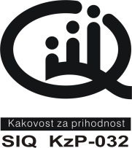

Spoštovani starši,

Vlada RS je dne 28. 3. 2021 zaradi zajezitve in obvladovanja nalezljive bolezni Covid-19 sprejela nov Odlok o začasni prepovedi zbiranja ljudi v zavodih s področja vzgoje in izobraževanja ter v univerzah in visokošolskih zavodih. Odlok velja od 1. 4. 2021 do 11. 4. 2021.

V četrtek, 1. 4. 2021, se zaradi prepovedi zbiranja ljudi začasno preneha izvajati vzgojno-izobraževalno delo v vrtcih.

Vrtci bomo na podlagi Odloka Vlade RS organizirali nujno varstvo.

Nujno varstvo se organizira za otroke, katerih oba starša ali eden od staršev, ki je samohranilec, sta zaposlena v sektorjih kritične infrastrukture, določenih v 4. členu Zakona o kritični infrastrukturi (Uradni list RS, št. 75/17), v zavodih s področja vzgoje in izobraževanja, zavodih s področja socialne varnosti, v Slovenski vojski, Policiji in v poklicnih gasilskih enotah.
Odlok določa, da se zaposlitev staršev ugotavlja na podlagi potrdila delodajalca (drugi odstavek 2. člena), kar pomeni, da morajo starši (oba starša ali eden od staršev, ki je samohranilec) vrtcu predložiti ustrezno potrdilo o zaposlitvi.

V času zaprtja vrtcev, oziroma ko vrtci zagotavljajo samo nujno varstvo, od 1. 4. 2021 do 11. 4. 2021, so starši, katerih otroci vrtca ne bodo obiskovali, plačila oproščeni. Koriščenje nujnega varstva je za starše plačljivo.

Prijave za nujno varstvo pričnemo zbirati z današnjim dnem, 30. 3. 2021. Pogoj za prijavo je izpolnjeno ustrezno potrdilo delodajalca. Potrdilo se nahaja v priponki.

Ravnateljica vrtca
Stanislava Stegne

